Manuale d'uso dell'applicazione

Installazione via Android Studio

Per installare l'applicazione via Android Studio è necessario aprire il progetto nell'IDE, collegare il telefono al computer e selezionare la voce “run” di Android Studio. A questo punto, dopo aver eseguito la build dell'applicazione, Android Studio la installerà sul dispositivo mobile. È importante che nel dispositivo su cui si sta installando l'app sia attivato il “debug USB” dal menu “opzioni sviluppatore”, o questo non sarà riconosciuto da Android Studio.

Installazione via apk

Se invece si intende installare l'applicazione mediante l'apk che è stato fornito, basta caricarlo sul dispositivo mobile, aprirlo e Android procederà all'installazione automatica. Per seguire questa procedura è necessario che nelle impostazioni del dispositivo vi sia il permesso all'installazione di fonti esterne.

Uso dell'applicazione

La prima schermata che viene mostrata all'avvio dell'app è la Home Page, in cui compaiono i suggerimenti del giorno. Da qui è possibile spostarsi nella sezione degli eroi Preferiti dell'utente o nella Ricerca dell'eroe.

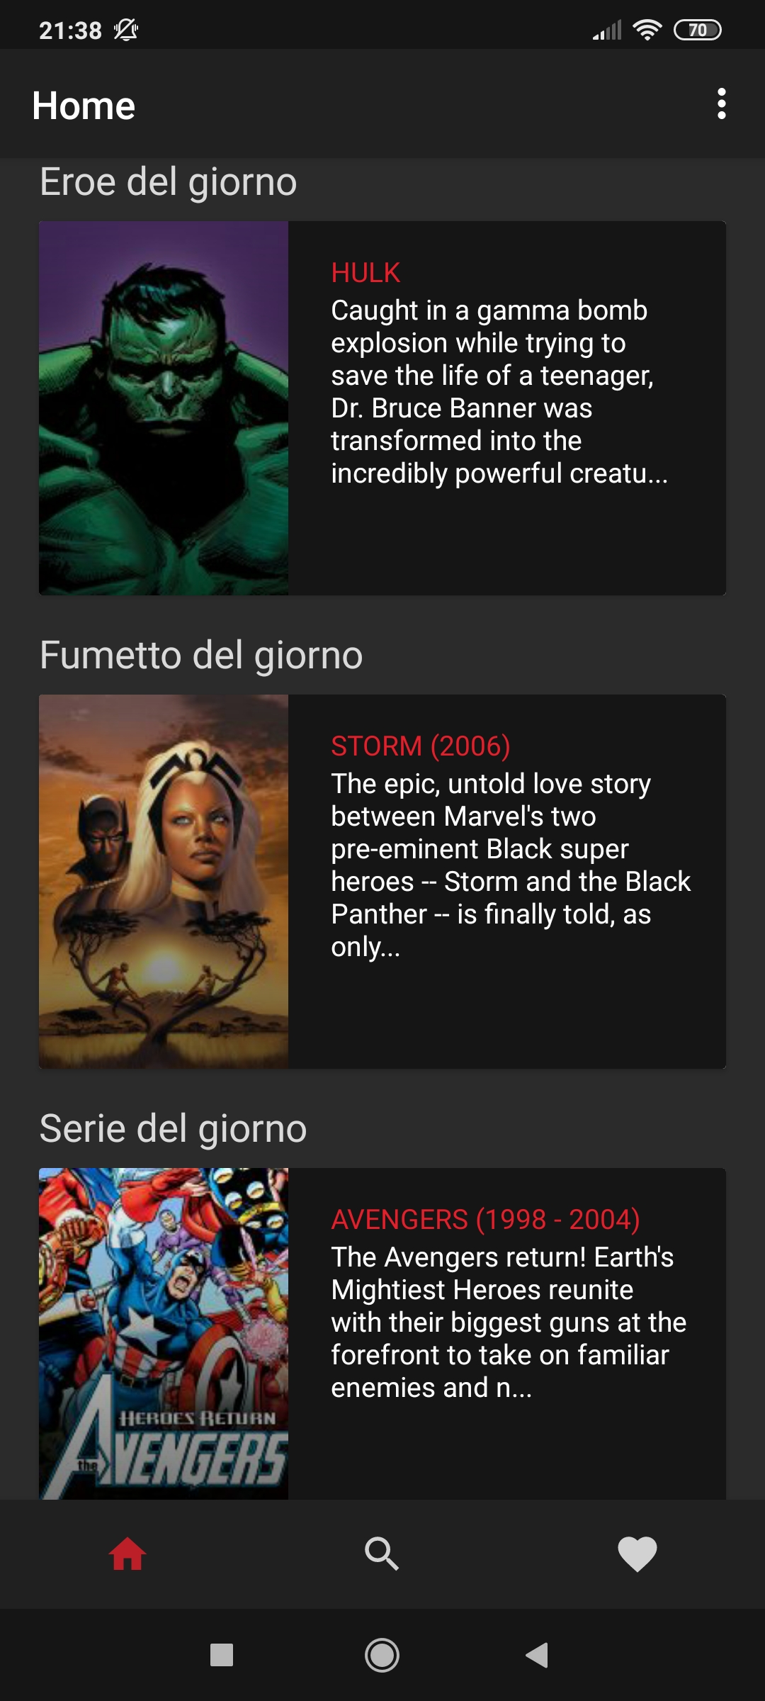

In questa sezione, l'utente può trovare tutti gli eroi che ha salvato come preferiti,visualizzati in ordine alfabetico.
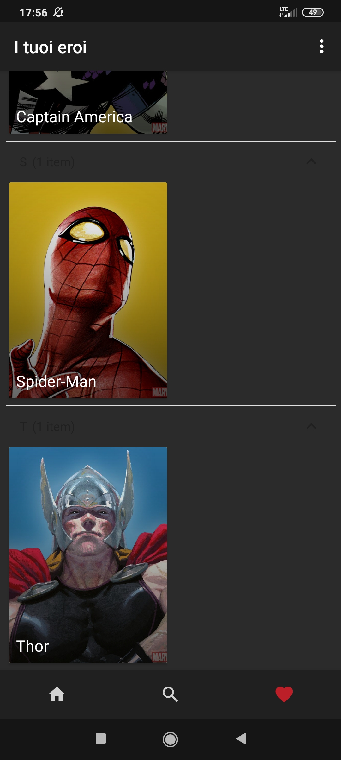
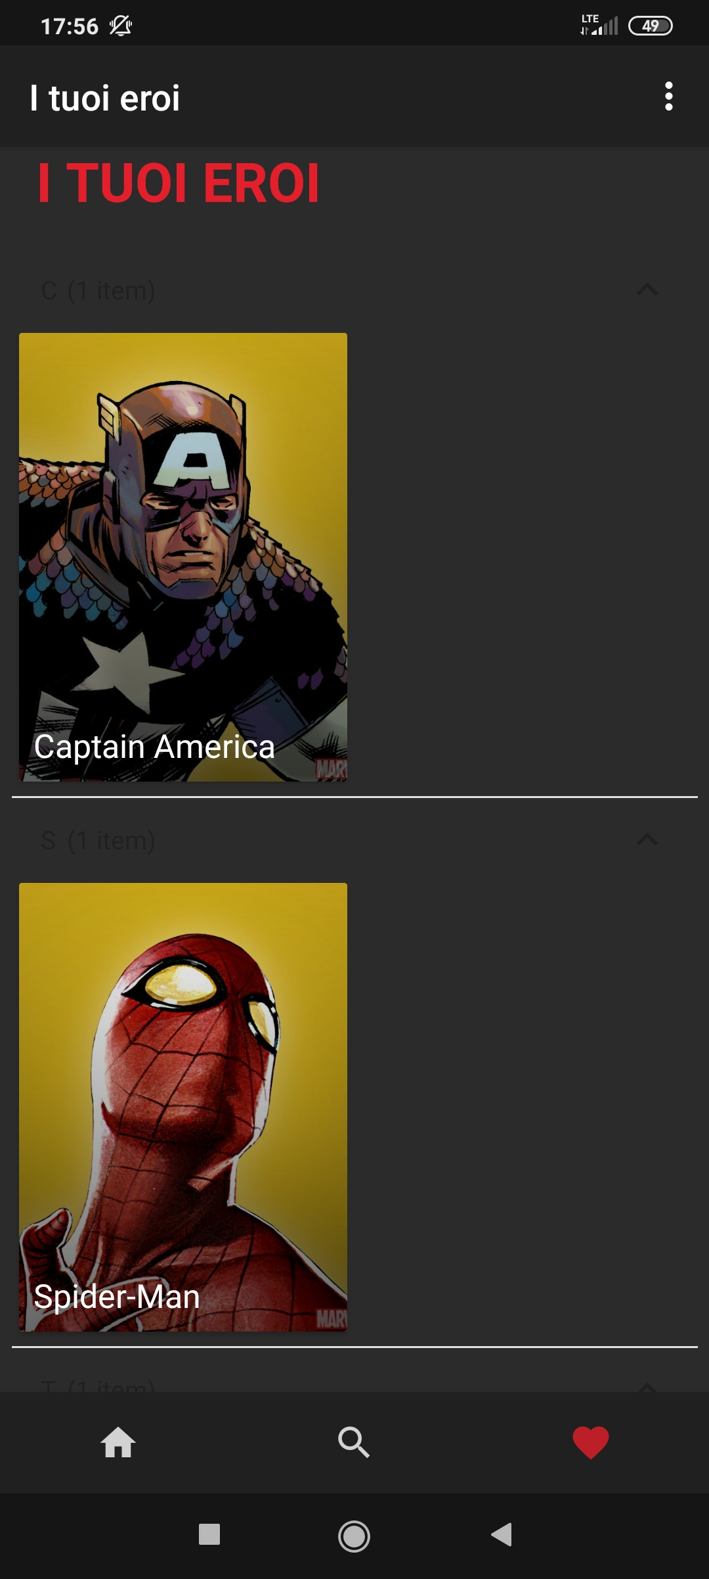

In questa sezione è possibile effettuare una ricerca dell'eroe che si preferisce (sia per nome intero che per lettera iniziale) e selezionare un eroe per vederne i dettagli
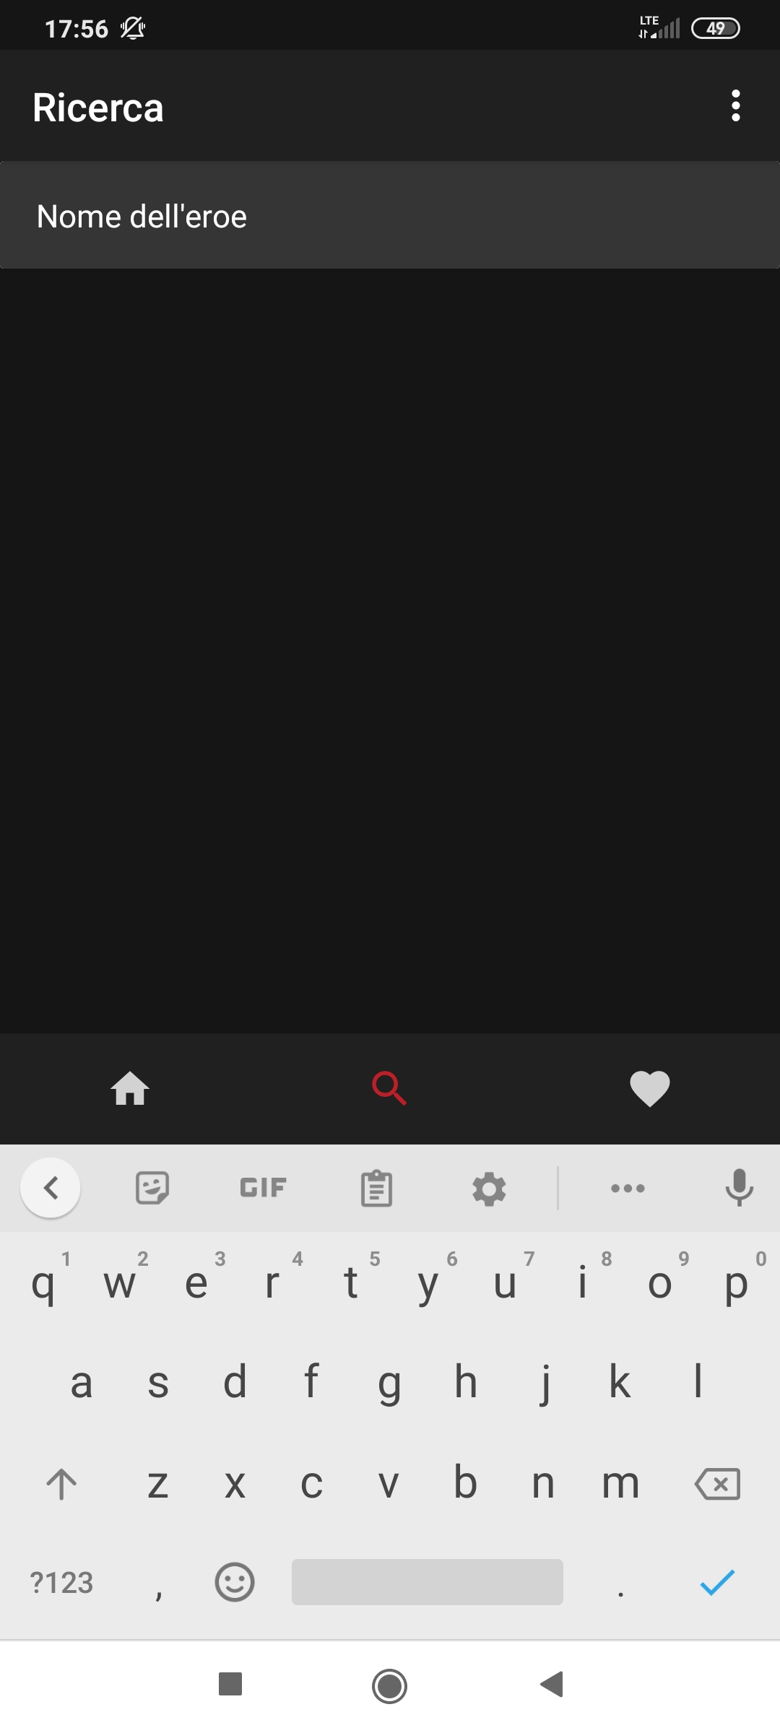
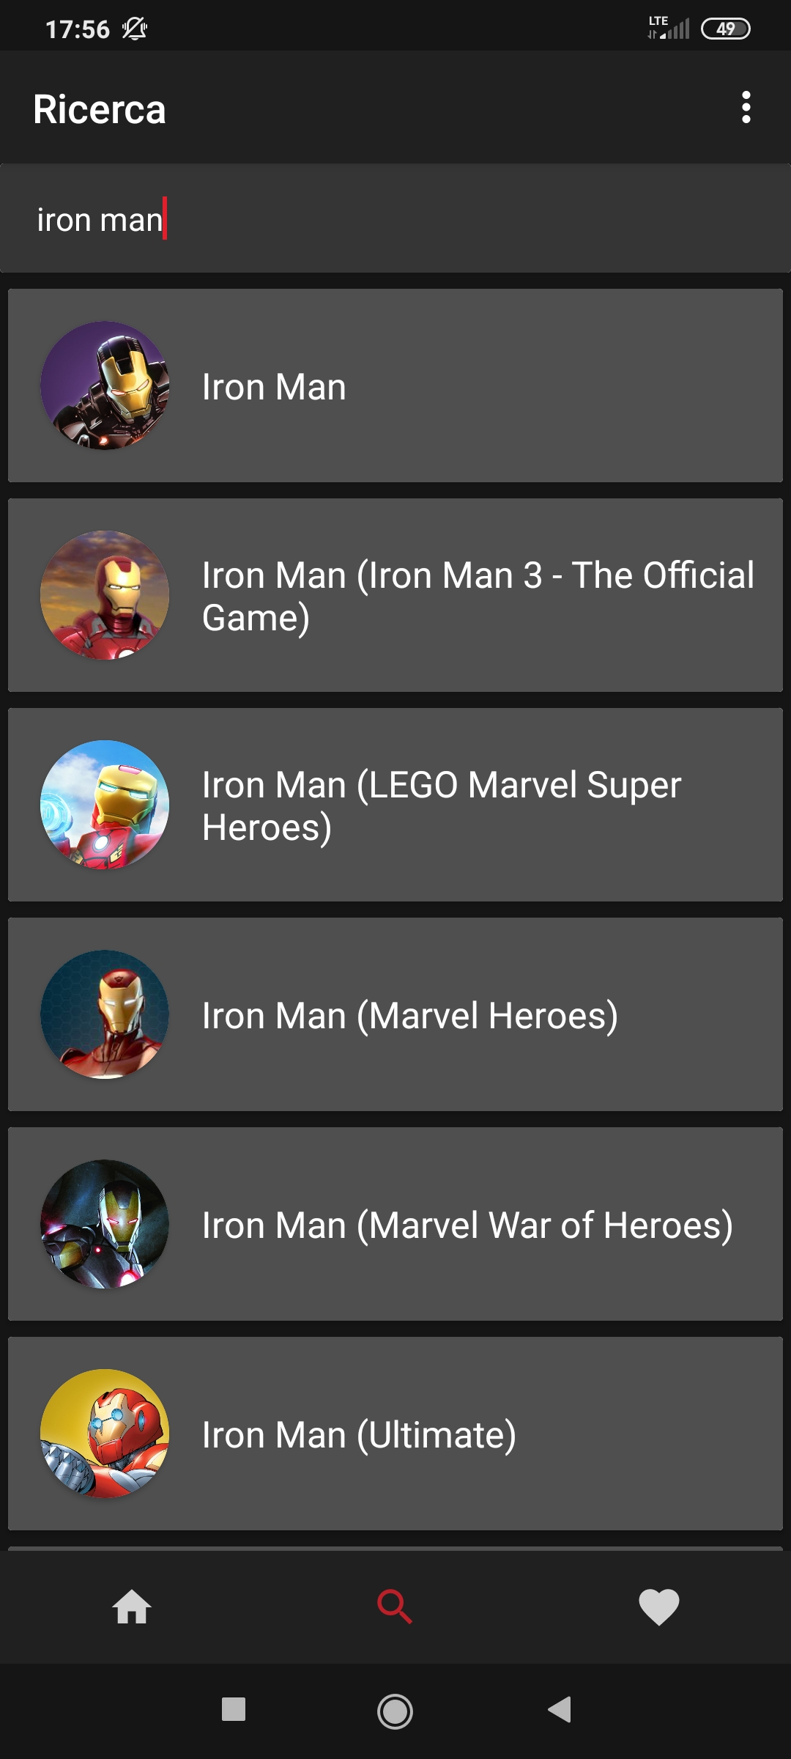

Qui viene mostrata la schermata di dettaglio di un eroe, con i relativi fumetti, serie ed eventi. Anche questi sono elementi cliccabili che mostreranno il dettaglio dell'oggetto scelto.
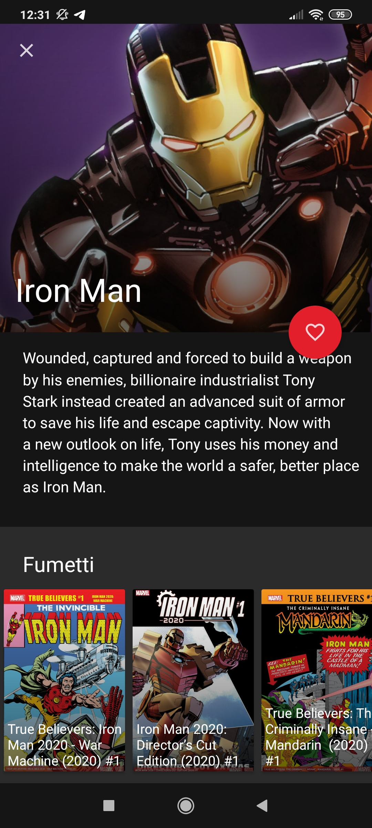
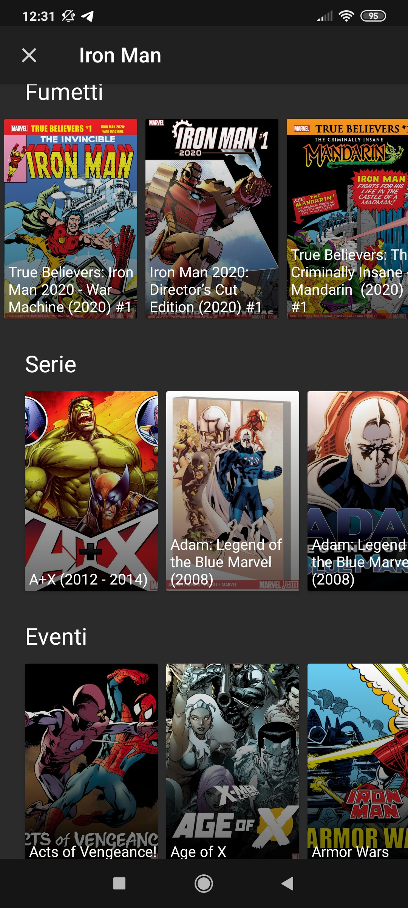

Schermata di dettaglio di un fumetto
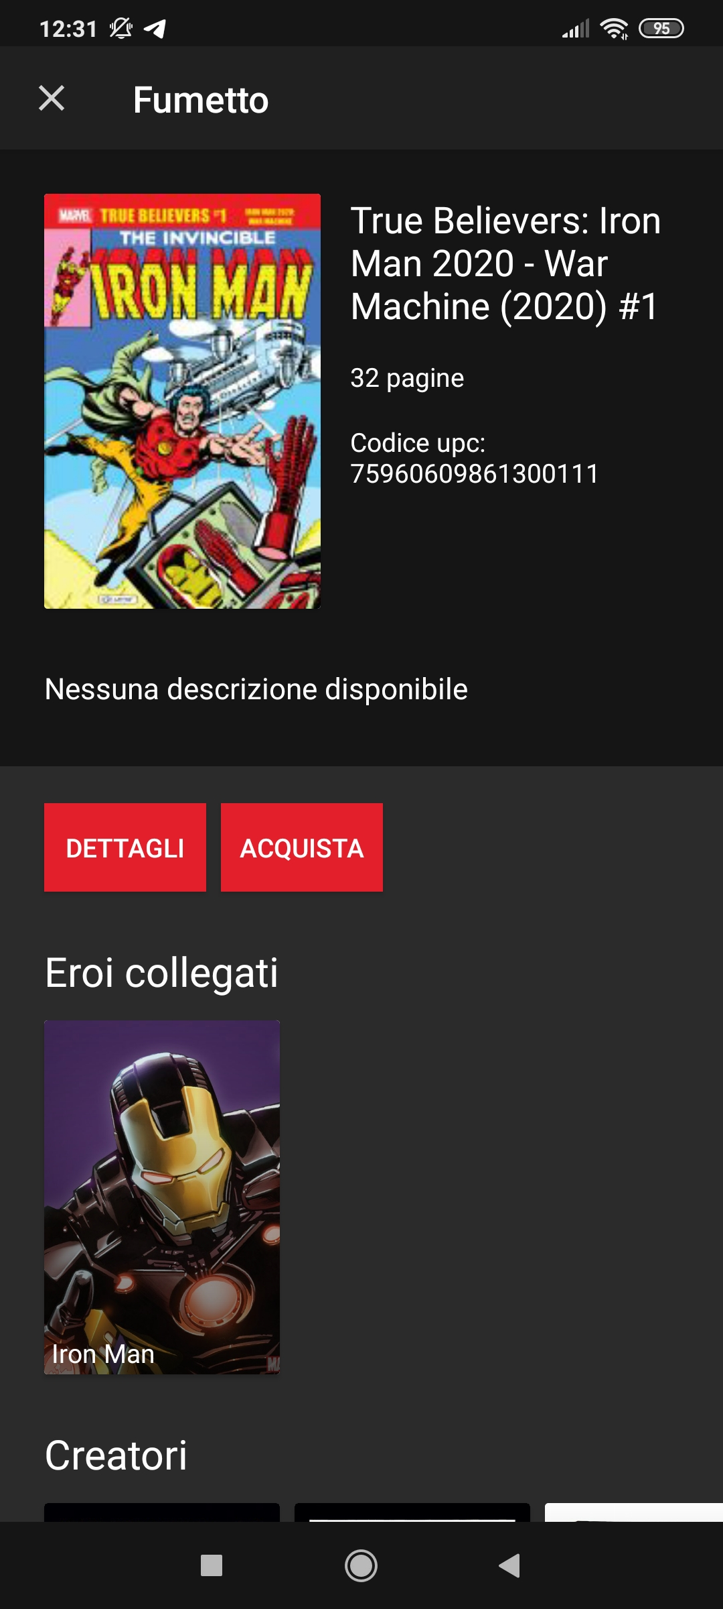
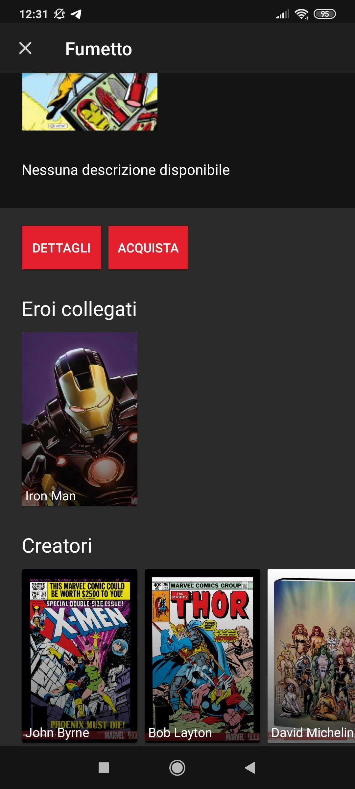

Schermata di dettaglio di una serie


